Аварии → Аварии с токсическими выбросами → АВАРИЯ 3 ДЕКАБРЯ 1984 г. В БХОПАЛЕ (ИНДИЯ)
/по материалам книги «Основные опасности химических производств» Маршалл В. М.: Мир, 1989/

ОБЩЕЕ ОПИСАНИЕ АВАРИИ
Население Бхопала составляло около 800 тыс. чел. Завод, где произошла утечка МИЦ, принадлежал компании Union Carbide India Ltd (UCI), основная часть акций которой принадлежит компании Union Carbide Corporation of Danbury (UCC) (шт. Коннектикут, США). UCC принадлежало 50,9% акций, и эта компания имела своих представителей в Совете директоров UCI. Завод выпускал инсектицид севин. Повседневные производственные вопросы находились, в ведении индийского руководства. Согласно отчету [UCC, 1985], первое событие аварии было отмечено в 23.00 в воскресенье, 2 декабря 1984 г. Давление внутри резервуара № 610, содержавшего около 41 т МИЦ, повысилось примерно за сорок минут с 13 КПА до 66 КПа. В 00.15 поступило сообщение о том, что происходит утечка МИЦ и давление в резервуаре достигло 0,2 МПа. Затем давление начало подниматься очень быстро и через короткое время превысило допустимое значение, т. е. стало больше 0,375 МПа. Сработал предохранительный клапан, Было слышно, как треснуло бетонное основание резервуара. Оператор включил скруббер с гидроксидом натрия, однако приборы не показали, что гидроксид натрия начал циркулировать по скрубберу. На площадке завода были замечены пары МИЦ в воздухе, из предохранительного клапана продолжала бить струя пара. В отчете [UCC, 1985] указано, что предохранительный клапан закрылся в период от 01.30 до 02.30. Температура содержимого резервуара №610 не регламентировалась. Газета "Нью-Йорк тайме" от 30 января 1985 г. утверждает, что графы для температуры просто не было в журнале регистрации параметров. Согласно этой же газете, в 00.45 температура в резервуаре превысила допустимые пределы, т. е. стала выше 25 °С. Согласно свидетельству одного из представителей администрации компании, в 05.30 стенка резервуара №610 была горячей на ощупь, т. е. имела температуру 45 - 60 °С. На место аварии было вызвано пожарное подразделение. Оно попыталось подать водяную завесу на верхнюю часть скруббера (высота примерно 30 м), из которого била струя высотой 3 м. Были утверждения о том, что у пожарных машин не хватало мощности, чтобы подать воду на такую высоту. {Однако, как сообщает [UCC, 1985], последующие испытания показали, что мощности для подачи воды на такую высоту хватало. С учетом скорости массопереноса такие испытания носили, на наш взгляд, в основном "косметический" характер.
Для того чтобы понять, что произошло за пределами площадки предприятия, надо воспользоваться другими источниками, так как отчет [UCC, 1985] не описывает всех токсических свойств МИЦ и воздействия МИЦ на окрестных • жителей. Маршалл В. черпал сведения по этому вопросу из газеты "Нью-Йорк тайме "[NYT, 1985] и сообщений телевидения Великобритании. Отметим, что многие сообщения в значительной степени часто повторяли друг друга. Поскольку авария произошла ночью, окрестное население находилось в постелях, и считается, что многие умерли не проснувшись. Окружавшие площадку завода дома были примитивными легкими конструкциями и не обеспечивали надежной защиты от распространявшегося газа. Плотность населения составляла, согласно работе [Slater, 1985], 25 тыс.чел./км², что примерно в 6 раз превышает плотность населения в городах Великобритании. Несомненно, что вокруг завода плотность населения была выше. В статье [Dagani,1985] указывается, что те, кто жили не в трущобах, а в нормальных домах, особенно имевших более одного этажа, избежали самых тяжких последствий. Во время аварии для защиты органов дыхания люди использовали мокрые тряпки, что оказалось достаточно эффективным.
В скором времени все местные больницы были переполнены пострадавшими, а медицинский персонал не знал причину отравления и не имел понятия, как лечить людей. "Нью-Йорк таймс" обвиняет администрацию предприятия в том, что она не смогла вовремя предупредить население об опасности и организовать взаимодействие с местными властями, ответственными за действия в чрезвычайных ситуациях. Следует отметить, что в то время в Бхопале не было закона о действиях в чрезвычайных ситуациях. В странах ЕЭС в момент написания данной книги такие законодательные акты уже входили в силу. Лечение пострадавших было осложнено тем обстоятельством, что анализ крови пострадавших показал высокий уровень содержания цианида в крови. По мнению' местных врачей, правильным лечением в данном случае было применение тиосульфата натрия, который используется в качестве средства первой помощи при отравлениях циановодородом. Дагани [Dagani, 1985] утверждает, что такой способ лечения применялся в феврале 1985 г., а в английском телевизионном фильме говорится, что и через год после аварии лечение не изменилось. Дагани указывает, что американские врачи весьма скептически относятся к этому диагнозу.
Число погибших и пострадавших точно не известно и, может быть, никогда не будет известно. "Нью-Йорк таймс" приводит такие цифры: число погибших -2 тыс. чел., пострадавших - 200 тыс. чел. Слейтер [Slater, 1985] оценивает число погибших в 2 -10 тыс. По другим источникам: 2 - 5 тыс. [Kharbanda, 1985]; 5 тыс. погибших и 10 тыс. пострадавших [Worthy, 1985]. На рис. 1 представлены план территории, подвергшейся воздействию МИЦ, и протяженность газового облака.
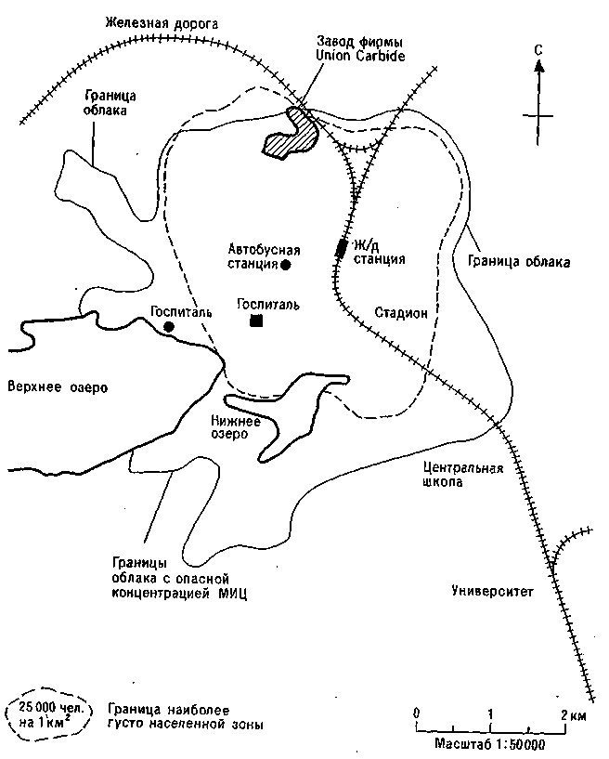
Рис. 1. План местности, зараженной при аварии 3 декабря 1984 г. в Бхопале (Индия).

РАССЛЕДОВАНИЕ ПРИЧИНЫ АВАРИИ
Сразу же после аварии компания Union Carbide Corporation послала в Бхопал группу из семи инженеров и ученых, которая прибыла в Индию 6 декабря и находилась там в течение 24 дней. Так как индийское правительство проводило свое собственное расследование, то существовали определенные трудности в работе группы Union Carbide Corporaton: например, члены этой группы не могли опросить всех, кого они хотели услышать. Отчет [UCC, 1985], который был представлен на пресс-конференции в марте 1985 г., в основном построен на результатах осмотра резервуара №610 и оценок количества оставшегося в резервуаре вещества и его химического состава. В этом же докладе представлены гипотезы по поводу возникновения неконтролируемой реакции, которая, как считается, привела к закипанию МИЦ в резервуаре. Группа специалистов также выполнила задание по уничтожению оставшихся запасов МИЦ на предприятии.
По оценкам группы Union Carbide Corporation в резервуаре оставалось 5 - 10 т вещества. Таким образом, из 41 т первоначального содержимого 30 - 35 т МИЦ, продуктов разложения МИЦ (газов) и, возможно, некоторых жидкостей и твердых веществ было выброшено в атмосферу через предохранительный клапан. Члены группы отобрали две пробы из оставшегося в резервуаре твердого содержимого. Результаты анализа этих проб дали следующую картину: крайне малые количества МИЦ и воды, около 5% гидролизуемого хлора (т. е. хлора, не связанного с углеродом, входящего в основном в хлорзамещенные амины), следы железа, хрома и никеля (отношение этих элементов примерно совпадало с отношением, в котором они находятся в металле резервуара). Не было обнаружено натрия.
Основным компонентом образца, взятого для анализа (около половины объема), был тример метилизоцианата. Также обнаружены значительные количества диметилизоцианурата, который получается в результате реакции метилизоцианата с изоциановой кислотой.
Очень важно, что при анализе были обнаружены такие вещества, как хлорзамещенные метиламины, диметилмочевина и триметилбиурет, в количестве более 10%. Эти вещества в данном случае могли образоваться только в результате реакции МИЦ с водой. Лабораторные эксперименты по воспроизведению такой реакции привели членов группы к заключению, что в резервуар попало 500 - 1000 кг воды. Эти значения были получены на основе стехиометрических соотношений, поскольку вода в реакции выступает как реагент в отличие от случаев, когда очень малые количества воды играют роль катализатора.
Была выдвинута гипотеза, что вода, попавшая в. резервуар случайно или введенная с целью саботажа, стала реагировать с МИЦ с образованием монометиламина и диоксида углерода; это привело к повышению давления в резервуаре. Так как ранее не была выполнена очистка МИЦ в результате отказа дистиллятора, в резервуаре, по мнению группы Union Carbide Corporation, также находилось 750 - 1500 кг хлороформа. Из-за него увеличилась скорость коррозии стенок резервуара при повышении температуры содержимого, вызванном тепловым эффектом реакции полимеризации МИЦ. Согласно работе [Worthy, 1985], тепловой эффект гидролиза или полимеризации МИЦ составляет 1250 -1360 КДж/кг.

ВЫВОДЫ ОБЩЕГО ХАРАКТЕРА
Несмотря на то что (МИЦ- одно из самых высокотоксичных веществ, применяемых в промышленности, опубликованных данных по его токсичности до аварии в Бхопале было очень мало. Та информация, которая по этому вопросу была опубликована, однозначно показывала, что МИЦ более токсичен, чем хлор, фосген и циановодород. Авария в Бхопале была самой тяжелой за всю историю развития промышленности. Причина аварии бьша связана с ошибкой, заложенной в проекте: в единичной емкости хранилось очень большое количество высокотоксичного вещества. Кроме того, администрация этого предприятия не имела представления о необходимости при работе с МИЦ поддержания в рабочем состоянии всех имеющихся систем обеспечения безопасности. Тяжелое экономическое положение предприятия также явилось одной из причин, по которой были отключены системы защиты.
Увеличению масштабов последствий способствовали следующие факторы: время суток, когда произошла авария, перенаселенность окрестностей предприятия, тип городской застройки- трущобы, в помещения которых легко проникал газ, нехватка медицинских учреждений и неподготовленность последних на случай крупной утечки МИЦ. 